**Biuro nieruchomości**

**Karol Suchta, Informatyka II rok**

**1. Wstęp**

Projekt zaliczeniowy na przedmiot "bazdy danych". Projektem jest aplikacja z interfejsem graficznym, napisana w języku programowania JAVA oraz język zarządzania bazą danych PL/SQL. Założeniem bazy danych jest zbiór wynajmowanych mieszakń przez poszczególne osoby. W tej bazie znajdują się takie tabele jak:

- Klienci - dane klientów

- Pracownicy - dane pracowników

- Miasta - informacje o miastach

- Mieszkania - informacje o mieszkaniach

- Wynajem - tabela łącząca wszystkie informacje

Zastosowane wersje oprogramowania:

- JAVA - jdk1.8.0_251

- Oracle Database 18c Express Edition

- Do pisania kodu użyłem - IntelliJ IDEA 2020.1.2 (Ultimate Edition)

- Do zarządzania bazą danych - SQL Developer 19.2.1.247

**2. Diagram ERD i jego opis**

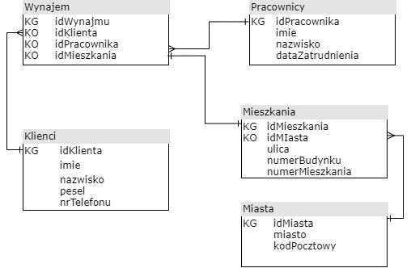

Założenia bazy danych:

- Jeden klient może wynająć wiele mieszkań.

- Jeden pracownik może wynająć komuś wiele mieszkań.

- Jedno mieszkanie może być wynajęte tylko przez jedną osobę.

- Wiele mieszkań może być w jednym mieście.

**3. Działanie kodu bazy danych oraz programu w JAVA**

**-** Kod łączący bazę danych z programem zapisałem w oddzielnej klasie do której później są zrobione odwołania.

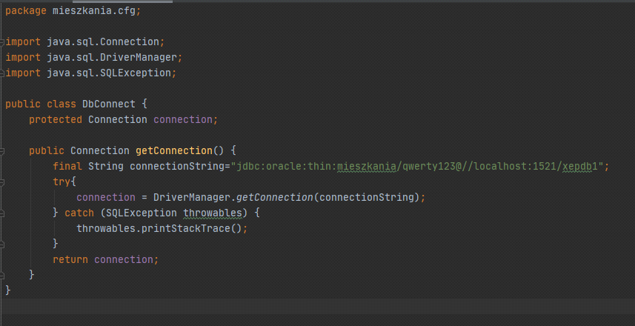

- Do wyświetlania danych stworzyłem procedurę oraz zaimplementowałem ją w kodzie programu. Przykładowa procedura wyświetlająca wszystkie dane z tabeli miasta:

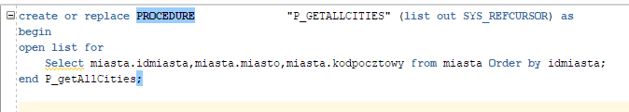

Oraz zaimplementowana procedura w kodzie programu:

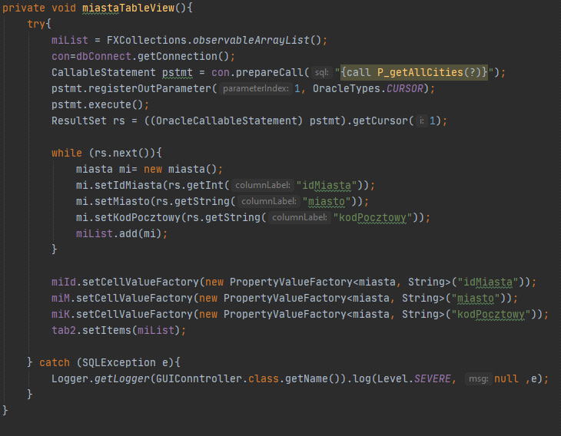Przykładowa tabela z widokiem z GUI programu:

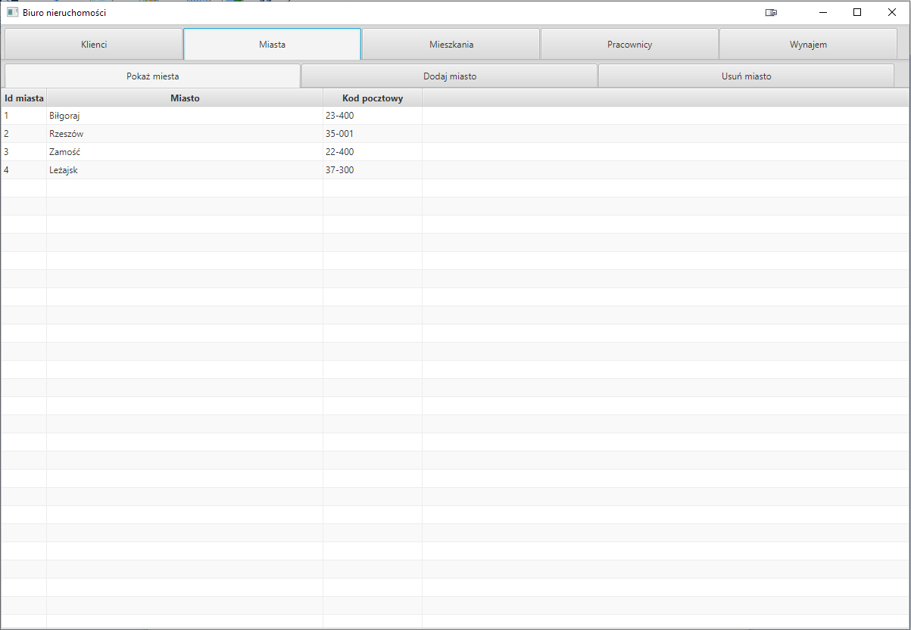

- Dodawanie danych również zostało stworzone za pomocą procedur. Przykładowy kod w bazie danych:

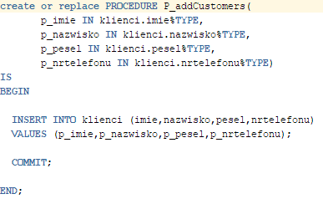

Oraz kod w programie:

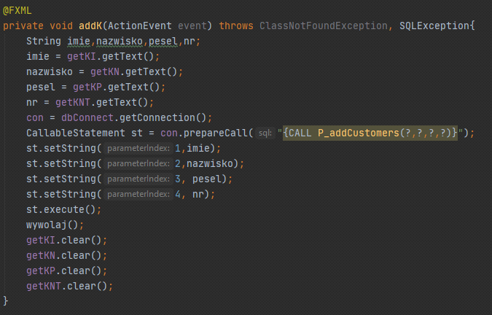

Przykładowy wygląd z GUI programu:

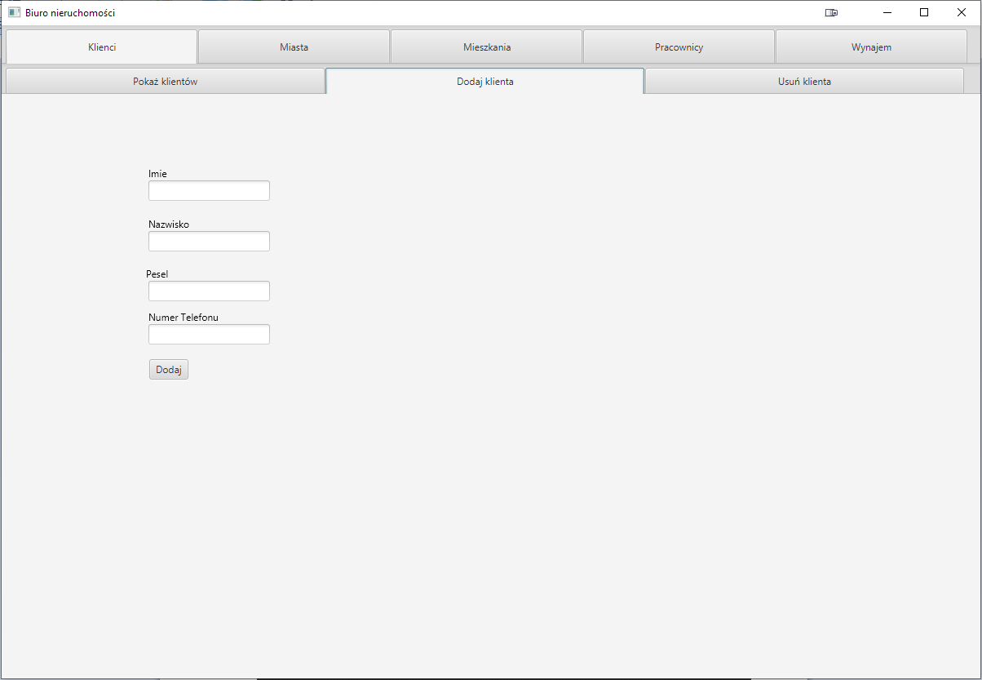

- Do usuwania danych z tabeli zastosowałem dwie procedury, jedna do wczytania danych do pola typu ComboBox (dane wczytane do tego pola mają ograniczenie polegające na tym że nie wyświetli danych jeśli używane są w innej tabeli, najpierw trzeba usunąć w tamtej tabeli a potem dopiero pojawią się do usunięcia) oraz procedura usuwająca. Przykład:

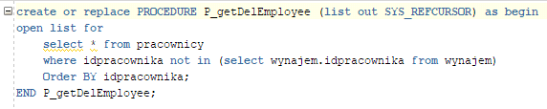

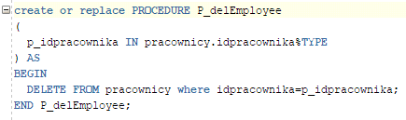

Oraz kod z programu:

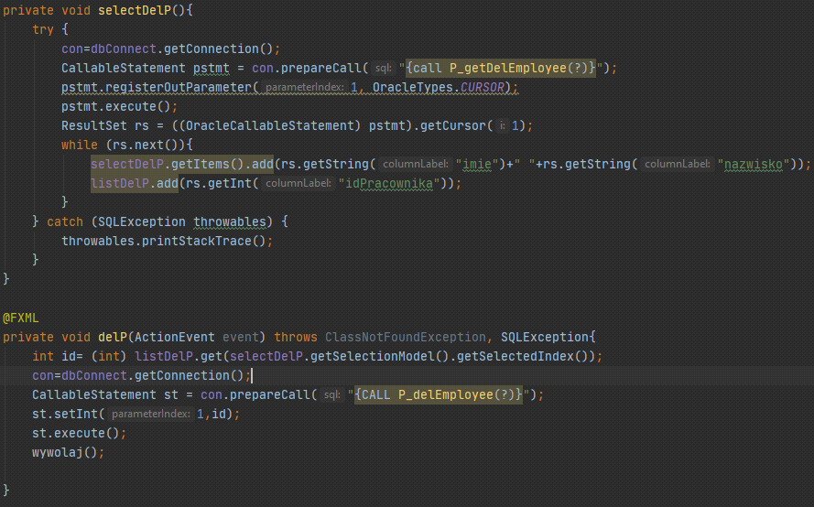

Okno usuwania z GUI:

